ENZIMI
Gli enzimi sono una classe di proteine in grado di catalizzare, cioè accelerare alcune reazioni chimiche.
Questo grafico descrive la coordinata della reazione che permette di passare dal substrato A al prodotto B. La reazione è rappresentata da due profili:
- il blu descrive l’energia necessaria per passare da A a B se la reazione non è catalizzata, ma avviene spontaneamente a seguito di un urto e un orientamento casuale dei substrati. A deve superare una barriera energetica (rappresentata dal picco della curva) trasformandosi in B che ha un’energia inferiore rispetto ad A
- il rosso descrive la reazione catalizzata, l’enzima abbassa la barriera energetica che A deve superare per trasformarsi in B
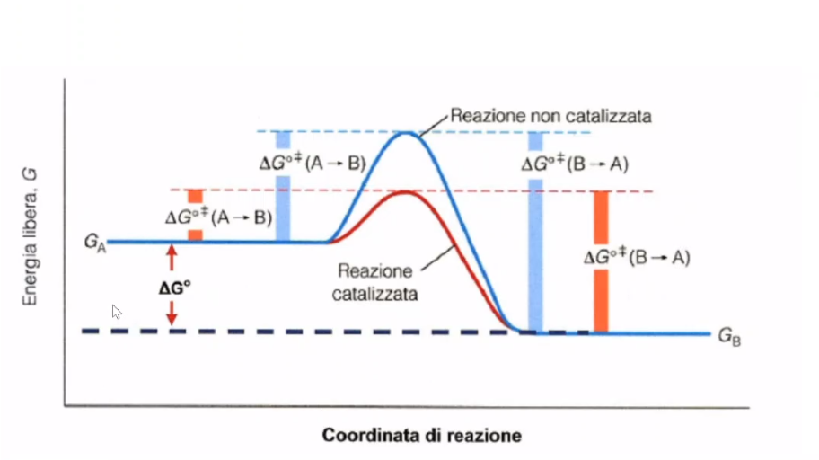
L’enzima ha tre caratteristiche fondamentali:
- non modifica la posizione di equilibrio della reazione, la barriera si trova sempre nello stesso punto, semplicemente ad un livello energetico più basso, infatti il picco delle due curve è lo stesso;
- abbassa l’energia di attivazione, cioè riduce l’altezza della barriera energetica che è necessario superare per passare da A a B, lasciando però invariata l’energia dei reagenti e dei prodotti;
- esce dalla reazione chimica inalterato, con una struttura identica a quella con cui è entrato

CATALIZZAZIONE DI UNA REAZIONE
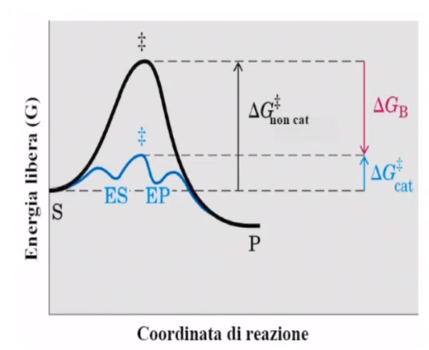
In nero la reazione non catalizzata, in azzurro la reazione catalizzata.
La barriera energetica che il reagente deve superare per passare al prodotto è notevolmente diversa nelle due reazioni.

Per abbassare la barriera energetica, l’enzima lega il substrato andando a formare il complesso enzima-substrato ES che nel grafico corrisponde al primo punto di minimo.
E + S ↔ ES

Nel prosieguo della reazione il complesso enzima-substrato si trasforma nel complesso enzima-prodotto, l’enzima lega stabilmente il substrato che ha però già cambiato le proprie caratteristiche diventando molto simile al prodotto. Per passare dal complesso enzima-substrato al complesso enzima-prodotto, si passa attraverso lo stato di transizione (rappresentato dalle due croci), cioè il punto di massima energia superato il quale si ha la caduta verso i prodotti. ES ↔ EP

Infine il complesso enzima-prodotto si modifica rilasciando il prodotto. EP ↔ E + P

L’equilibrio delle due reazioni (catalizzata e non) è lo stesso, ma la via che seguono è molto diversa.
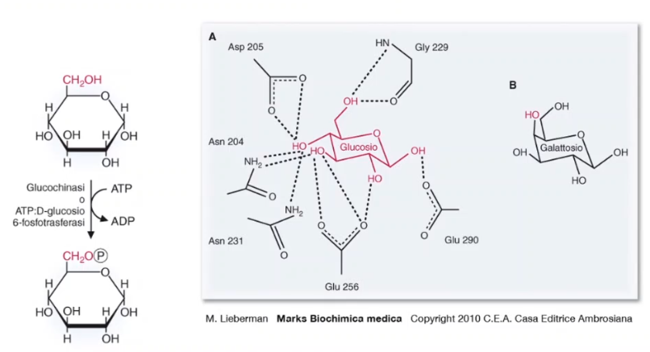
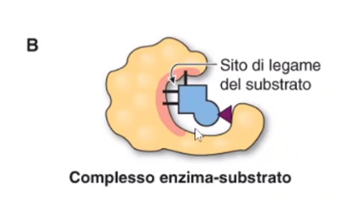
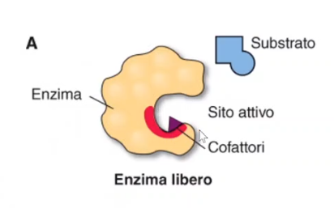
In questa prima fase non è ancora avvenuto niente della catalisi. L’enzima ha una tasca, il sito di legame per il substrato, in cui è contenuto il sito attivo (in rosso) che a sua volta contiene i residui amminoacidici direttamente coinvolti nella catalisi; tutto il resto dell’enzima ha un compito prettamente strutturale. La tasca contiene inoltre quei residui amminoacidici le cui catene laterali permettono l’ingresso di uno specifico substrato. Esempio: la chimotripsina è una proteasi cioè un enzima che taglia residui idrofobici aromatici; per questo nel suo sito attivo ci sono residui amminoacidici idrofobici che servono proprio a legare e orientare la fenilalanina che deve essere tagliata.

Nella prima tappa catalitica si forma il complesso enzima-substrato. Il substrato mantiene la sua struttura mentre l’enzima per poter formare questi nuovi legami si distorce notevolmente.
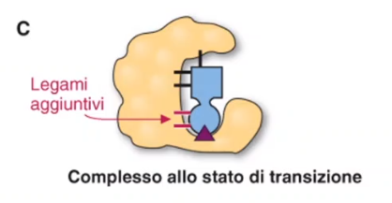

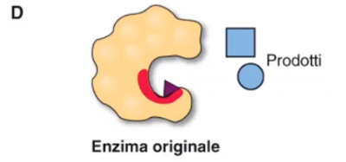
In questa fase per convertire il substrato in prodotto, si formano dei legami aggiuntivi tra l’enzima e il substrato; a questo punto però anche il substrato si deve distorcere diventando qualcosa di molto più simile al prodotto.

La formazione di questi legami e la conseguente distorsione permettono all’enzima di rilasciare il prodotto

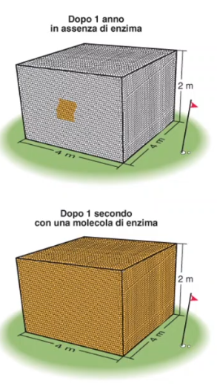
Gli enzimi quindi conferiscono:
- velocità, sono in grado di accelerare una reazione
- specificità, fanno sì che in quella reazione entri proprio quel substrato, non altri. La specificità è data dai residui amminoacidici che vanno a ricoprire il sito attivo.
Esempio: la glucochinasi è un enzima che va a fosforilare il glucosio. Il glucosio differisce dal galattosio solo per l’orientamento di un gruppo -OH. Il glucosio interagisce con residui presenti nel sito attivo come l’aspartato 205; se entrasse il galattosio nel sito attivo non si avrebbe questa interazione.

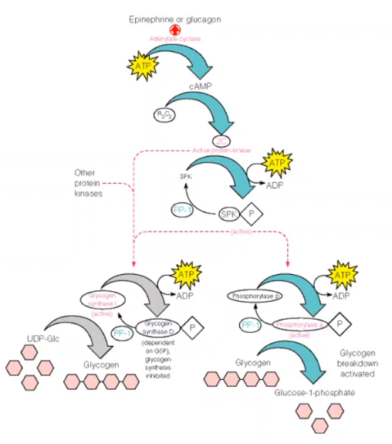
- controllo, attraverso “l’accensione” e lo “spegnimento” dell’enzima posso decidere se far avvenire una reazione o meno. Gli enzimi che concorrono alle vie metaboliche, per esempio, devono essere attivati o inibiti a seconda delle circostanze;
Esempio: se la chimotripsina fosse sempre attiva nell’intestino andrebbe, a digiuno, a digerire le proteine endogene, questo non avviene perché può essere regolata. Esistono diverse strategie di regolazione, una delle più note è la fosforilazione che va a modificare la proteina attivandola o inibendola (fosforilazioni attivatorie o inibitorie).
Esempio: glicogeno-fosforilasi e glicogeno-sintasi, due proteine che agiscono, l’una nella lisi del glicogeno (per rigenerare molecole di glucosio che possono essere utilizzate per produrre energia) e l’altra nella sintesi del glicogeno in presenza di un eccesso di glucosio; il glicogeno verrà poi immagazzinato nell’organismo e usato a seconda delle necessità. Questi due enzimi sono entrambi regolati da una fosforilazione: la fosforilasi viene attivata scindendo il glicogeno, mentre la glicogeno-sintasi viene inibita. Con lo stesso meccanismo quindi, una viene attivata e l’altra viene inibita perché non devono mai funzionare contemporaneamente.
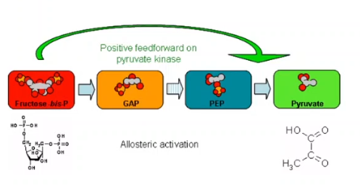
Un’altra strategia di controllo degli enzimi consiste nel regolare la disponibilità dei substrati e dei prodotti. In una via metabolica, un enzima a monte che catalizza le prime tappe può essere inibito dall’accumulo di un prodotto; tanti enzimi delle vie metaboliche vengono per esempio inibiti nelle vie di degradazione dall’ATP (se è disponibile tanto ATP non è necessario degradare il glicogeno per ricavare energia).

CLASSIFICAZIONE DEGLI ENZIMI
Gli enzimi vengono classificati in 6 classi enzimatiche a seconda delle reazioni che catalizzano:
- Ossidoriduttasi → deidrogenasi: trasferiscono elettroni da un substrato ad un cofattore
ossidasi: trasferiscono elettroni da un substrato all’ossigeno

- Trasferasi → trasferiscono dei gruppi funzionali da una molecola ad un’altra
es: amminotrasferasi trasferiscono il gruppo amminico (transaminasi)
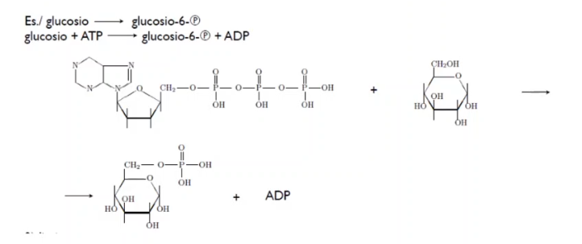
chinasi trasferiscono il fosfato da ATP a substrato
- Idrolasi → classe di enzimi con bassa specificità, catalizzano la rottura di legami covalenti e nella reazione interviene sempre l’acqua;
a seconda del tipo di legame che viene rotto si avranno nomenclature diverse:
Esterasi (sottocl. 3.1)
Rottura di un legame con un gruppo fosfato: fosfatasi
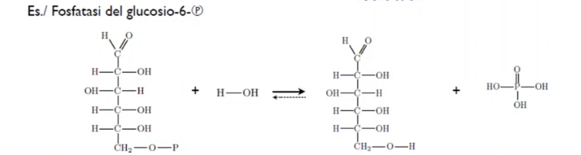
Rottura di un legame peptidico: peptidasi/proteasi (3.4)

- Liasi → rompono legami singoli C-C, C-O, C-N in modo non idrolitico (non è coinvolta l’acqua)
Es: aldolasi e sintasi
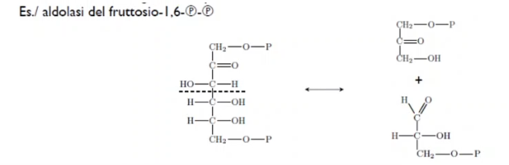
L’aldolasi è un enzima coinvolto nella glicolisi, catalizza la rottura del fruttosio-1,6-bisfosfato in diidrossiacetone fosfato e gliceraldeide-3-fosfato. Si parte da uno zucchero a 6 atomi di carbonio, questo viene scisso, ottenendo due zuccheri a 3 atomi di carbonio.

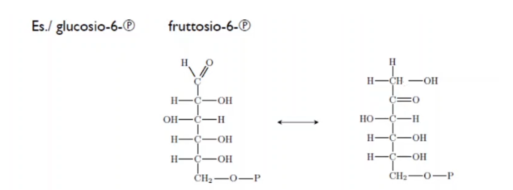
- Isomerasi → sono gli unici enzimi a catalizzare una reazione in cui è presente un solo substrato e un solo prodotto. Nelle isomerizzazioni si prende un gruppo presente sulla molecola e lo si sposta.

In questo esempio, il glucosio-6-fosfato viene convertito in fruttosio-6-fosfato, il doppio legame con l’ossigeno si sposta dal carbonio 1 al carbonio 2

- Ligasi (o sintetasi) → catalizzano la formazione di un legame tra due molecole, utilizzando l’energia ricavata dall’idrolisi dell’ATP → sintesi proteica

LEGAME ENZIMA-SUBSTRATO
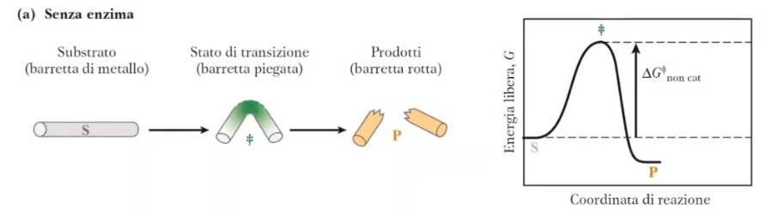
Nell’immagine (a) è rappresentata la reazione necessaria per ottenere due frammenti a partire da un’unica barretta di metallo.
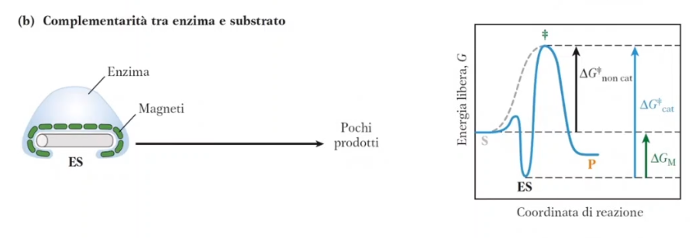
Inizialmente si pensava che per fare avvenire una reazione l’enzima dovesse essere complementare al substrato → modello chiave-serratura (immagine b); l’enzima è la serratura, il substrato è la chiave e la corrispondenza deve essere perfetta. Con il passare del tempo però, questa teoria è stata superata, se l’enzima fosse perfettamente complementare al substrato (la barretta), il complesso enzima-substrato avrebbe un’energia più bassa di quella del prodotto, per cui la reazione non potrebbe avvenire.
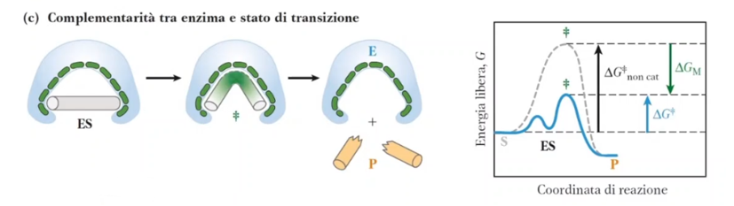
L’enzima non è quindi complementare al substrato ma è complementare allo stato di transizione, cioè al punto di massimo nella coordinata di reazione (immagine c). Nel legame del substrato con l’enzima si formano una serie di interazioni che forzano il substrato a trasformarsi in stato di transizione e quindi ad arrivare in cima alla barriera energetica. A quel punto, potrà cadere da una parte o dall’altra, da un lato si ricomincia da capo, dall’altro si va verso il prodotto e quindi è avvenuta la catalisi.
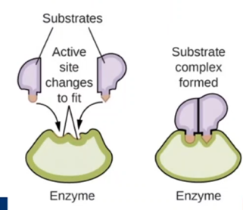
Il modello vero che rappresenta l’interazione enzima-substrato è quello dell’adattamento indotto. L’enzima non è perfettamente complementare al substrato ma per far avvenire questa interazione, entrambi devono deformarsi ed è in questa deformazione che viene immagazzinata l’energia necessaria per far avvenire la catalisi.

ESEMPIO: CHIMOTRIPSINA
- è un enzima digestivo presente nell’intestino tenue che agisce su proteine ormai denaturate (caratterizzate cioè solo dalla struttura primaria) a causa del pH acido dello stomaco.
- taglia il legame peptidico dal lato carbonilico di un residuo aromatico (come fenilalanina, tirosina o triptofano).
- è una serina proteasi cioè un enzima che effettua un taglio idrolitico e contiene nel suo sito attivo un residuo di serina; la reattività della serina è dovuta alla presenza di un -OH nella sua catena laterale.
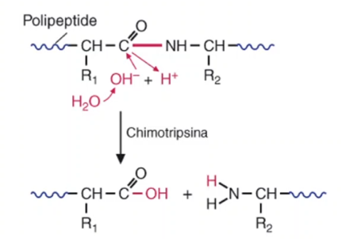
La chimotripsina è una serina proteasi, un enzima che presenta nel proprio sito attivo un residuo di serina 195, a cui si aggiungono l’istidina 57 e l’aspartato 102. Questi tre residui amminoacidici costituiscono la cosiddetta triade catalitica perché sono fondamentali per far avvenire la catalisi. Nel sito attivo è presente anche una glicina che fornisce l’-NH e il C=O che hanno un ruolo nell’orientare la catena laterale dell’amminoacido. È presente anche una tasca idrofobica che va ad alloggiare perfettamente l’amminoacido aromatico (nell’immagine è rappresentata la fenilalanina). La glicina con il gruppo carbossilico forma un legame a idrogeno con la catena, tenendo in sede la parte N-terminale della catena polipeptidica. Bloccando con la tasca idrofobica il residuo di fenilalanina fa in modo che la restante parte della catena sia orientata verso la triade catalitica. Successivamente l’aspartato forma un legame con l’idrogeno dell’istidina, l’azoto dell’istidina ruba il protone della serina, la quale a questo punto non avrà più l’-OH ma solo O⁻ diventando molto reattiva. L’O⁻ della serina va quindi ad attaccare il carbonio del gruppo carbossilico, si rompe il doppio legame con l’ossigeno e si forma un intermedio in cui il carbonio del gruppo carbossilico è legato al suo ossigeno (nell’immagine a dx O⁻) ma anche alla serina. L’O⁻ vorrà poi riformare il doppio legame, quindi si romperà il legame tra il C e il Cα; in questo modo parte della catena polipeptidica è stata tagliata e liberata. A questo punto però, la serina sarà ancora legata alla catena polipeptidica del suo substrato, sarà quindi necessario l’ingresso di una molecola d’acqua per ripetere il processo e staccare completamente anche l’altra porzione della catena.
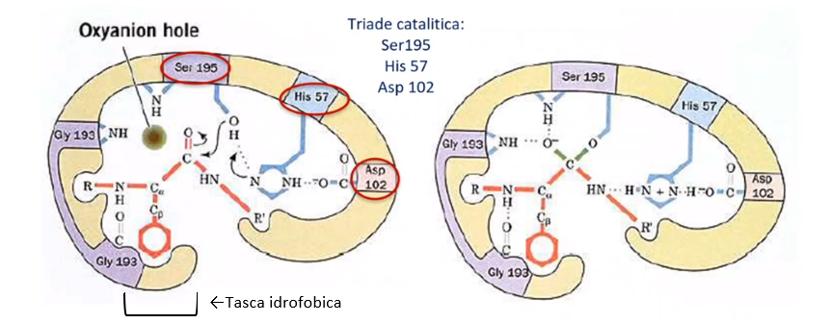
Ogni elemento all’interno di un enzima, quindi, è fondamentale per far avvenire la reazione e anche il pH in cui si trova l’enzima ha un ruolo; se ponessimo questo enzima ad un pH che cambia lo stato di dissociazione dell’istidina, l’intera attività potrebbe essere bloccata.

